Уважаемые родители!
Прошу вас познакомиться со статьёй о жестоком обращении с детьми, отнеситесь внимательно к простым правилам, которые помогут вам в воспитании вашего ребёнка.
Советы
родителям по профилактике жестокого обращения с детьми в семье
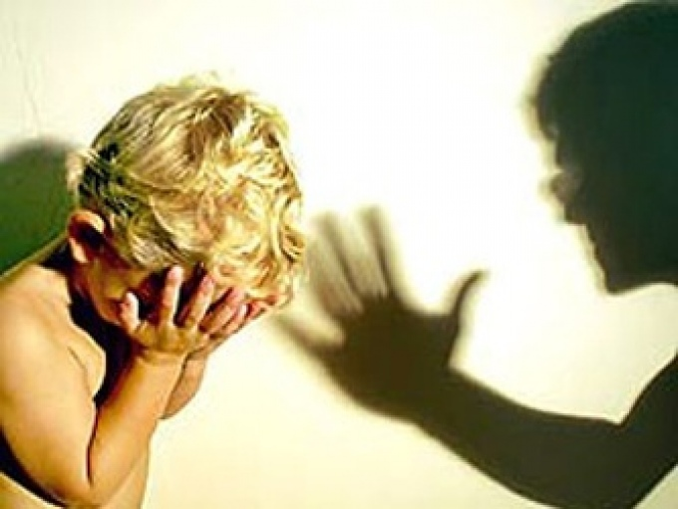
В жизни человек встречается не только с добром, но и со злом, приобретает не только положительный, но и отрицательный опыт.
Добро лечит сердце, зло ранит тело и душу, оставляя рубцы и шрамы на всю оставшуюся жизнь.
Запомните эти простые правила в нашей непростой жизни...
1. Обсудите с подростком вопрос о помощи различных служб в ситуации, сопряженной с риском для жизни.
2. Проговорите с ним те номера телефонов, которыми он должен воспользоваться в ситуации, связанной с риском для жизни.
3. Дайте ему ваши рабочие номера телефонов, а также номера телефонов людей, которым вы доверяете.
4. Воспитывайте в ребёнке привычку рассказывать вам не только о своих достижениях, но и о тревогах, сомнениях, страхах.
5. Каждую трудную ситуацию не оставляйте без внимания, анализируйте вместе с ним.
6. Обсуждайте с ребёнком примеры находчивости и мужества людей, сумевших выйти из трудной жизненной ситуации.
7. Не иронизируйте над ребёнком, если в какой-то ситуации он оказался слабым физически и морально. Помогите ему и поддержите его, укажите возможные пути решения возникшей проблемы.
8. Если проблемы связаны только с тем, что ваш ребёнок слаб физически, запишите его в секцию и интересуйтесь его успехами.
9. Если кто-либо из числа ваших знакомых и друзей вызывает у вас опасения в отношении вашего ребёнка, проверьте свои сомнения и не общайтесь больше с этим человеком.
10. Не опаздывайте с ответами на вопросы вашего ребёнка по различным проблемам физиологии, иначе на них могут ответить другие люди.
11. Постарайтесь сделать так, чтобы ребёнок с раннего детства проявлял ответственность за свои поступки и за принятие решений.
12. Учите ребёнка предвидеть последствия своих поступков, Сформируйте у него потребность ставить вопрос типа: что будет, если?..
13. Если ваш ребёнок подвергся сексуальному насилию, не ведите себя так, как будто он совершил нечто ужасное, после чего его жизнь невозможна.
14. Не обсуждайте при ребёнке то, что произошло, тем более с посторонними и чужими людьми.
15. Не формируйте у своего ребёнка комплекс вины за случившееся.
16. Не позволяйте другим людям выражать вашему ребёнку сочувствие и жалость. Это формирует принятие им установки, что он не такой, как все.
17. Дайте возможность своему ребёнку проговорить с вами самую трудную ситуацию до конца и без остатка. Это поможет ему освободиться от груза вины и ответственности.
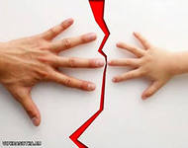
Эмоциональное насилие – длительная неадекватная реакция взрослых в ответ на экспрессивное поведение ребёнка.
Психологическое насилие – длительное неадекватное поведение взрослых, подавляющее личность ребёнка, его творческий и интеллектуальный потенциал.
Примеры эмоционального и психологического насилия:
- запугивание ребёнка
• ему внушают страх с помощью действий, жестов, взглядов,
• используют для запугивания свой рост, возраст,
• на него кричат,
• угрожают насилием по отношению к другим (родителям ребёнка, друзьям,
животным и так далее).
- использование силы общественных институтов
• религиозной организации, суда, милиции, школы, спецшколы для детей, приюта, родственников, психиатрической больницы и так далее.
- использование изоляции
• контролируют его доступ к общению со сверстниками, взрослыми, братьями и сестрами, родителями, бабушкой и дедушкой.
Над ребёнком также совершают эмоциональное насилие, если:
• унижают его достоинство,
• используют обидные прозвища,
• используют его в качестве доверенного лица,
• при общении с ребёнком проявляют непоследовательность,
• ребёнка стыдят,
• используют ребёнка в качестве передатчика информации другому родителю (взрослому).
Над ребенком совершено экономическое насилие, если:
• не удовлетворяются его основные потребности, контролируется поведение с помощью денег,
• взрослыми растрачиваются семейные деньги,
• ребёнок используется как средство экономического торга при разводе.
К ребенку относятся жестоко, если используют угрозы:
• угрозы бросить его (а в детском доме - исключить и перевести в другое учреждение),
• угрозы самоубийства, нанесения физического вреда себе или родственникам.
• используют свои привилегии: обращаются с ребёнком как со слугой, с подчиненным,
• отказываются сообщать ребёнку о решениях, которые относятся непосредственно к нему, его судьбе: о посещениях его родителями, опекунами, ребенка перебивают во время разговоров
Формы эмоционального, психологического и экономического насилия часто возводятся в ранг «системы воспитания», и бывает очень трудно скорректировать такую позицию людей, долг которых - забота, защита, опека, руководство, помощь и товарищество (это то, что должно вкладываться в понятие «воспитание»).
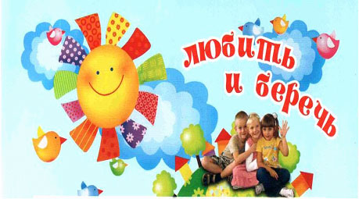

Подготовила социальный педагог Рудковская Л.Н.

